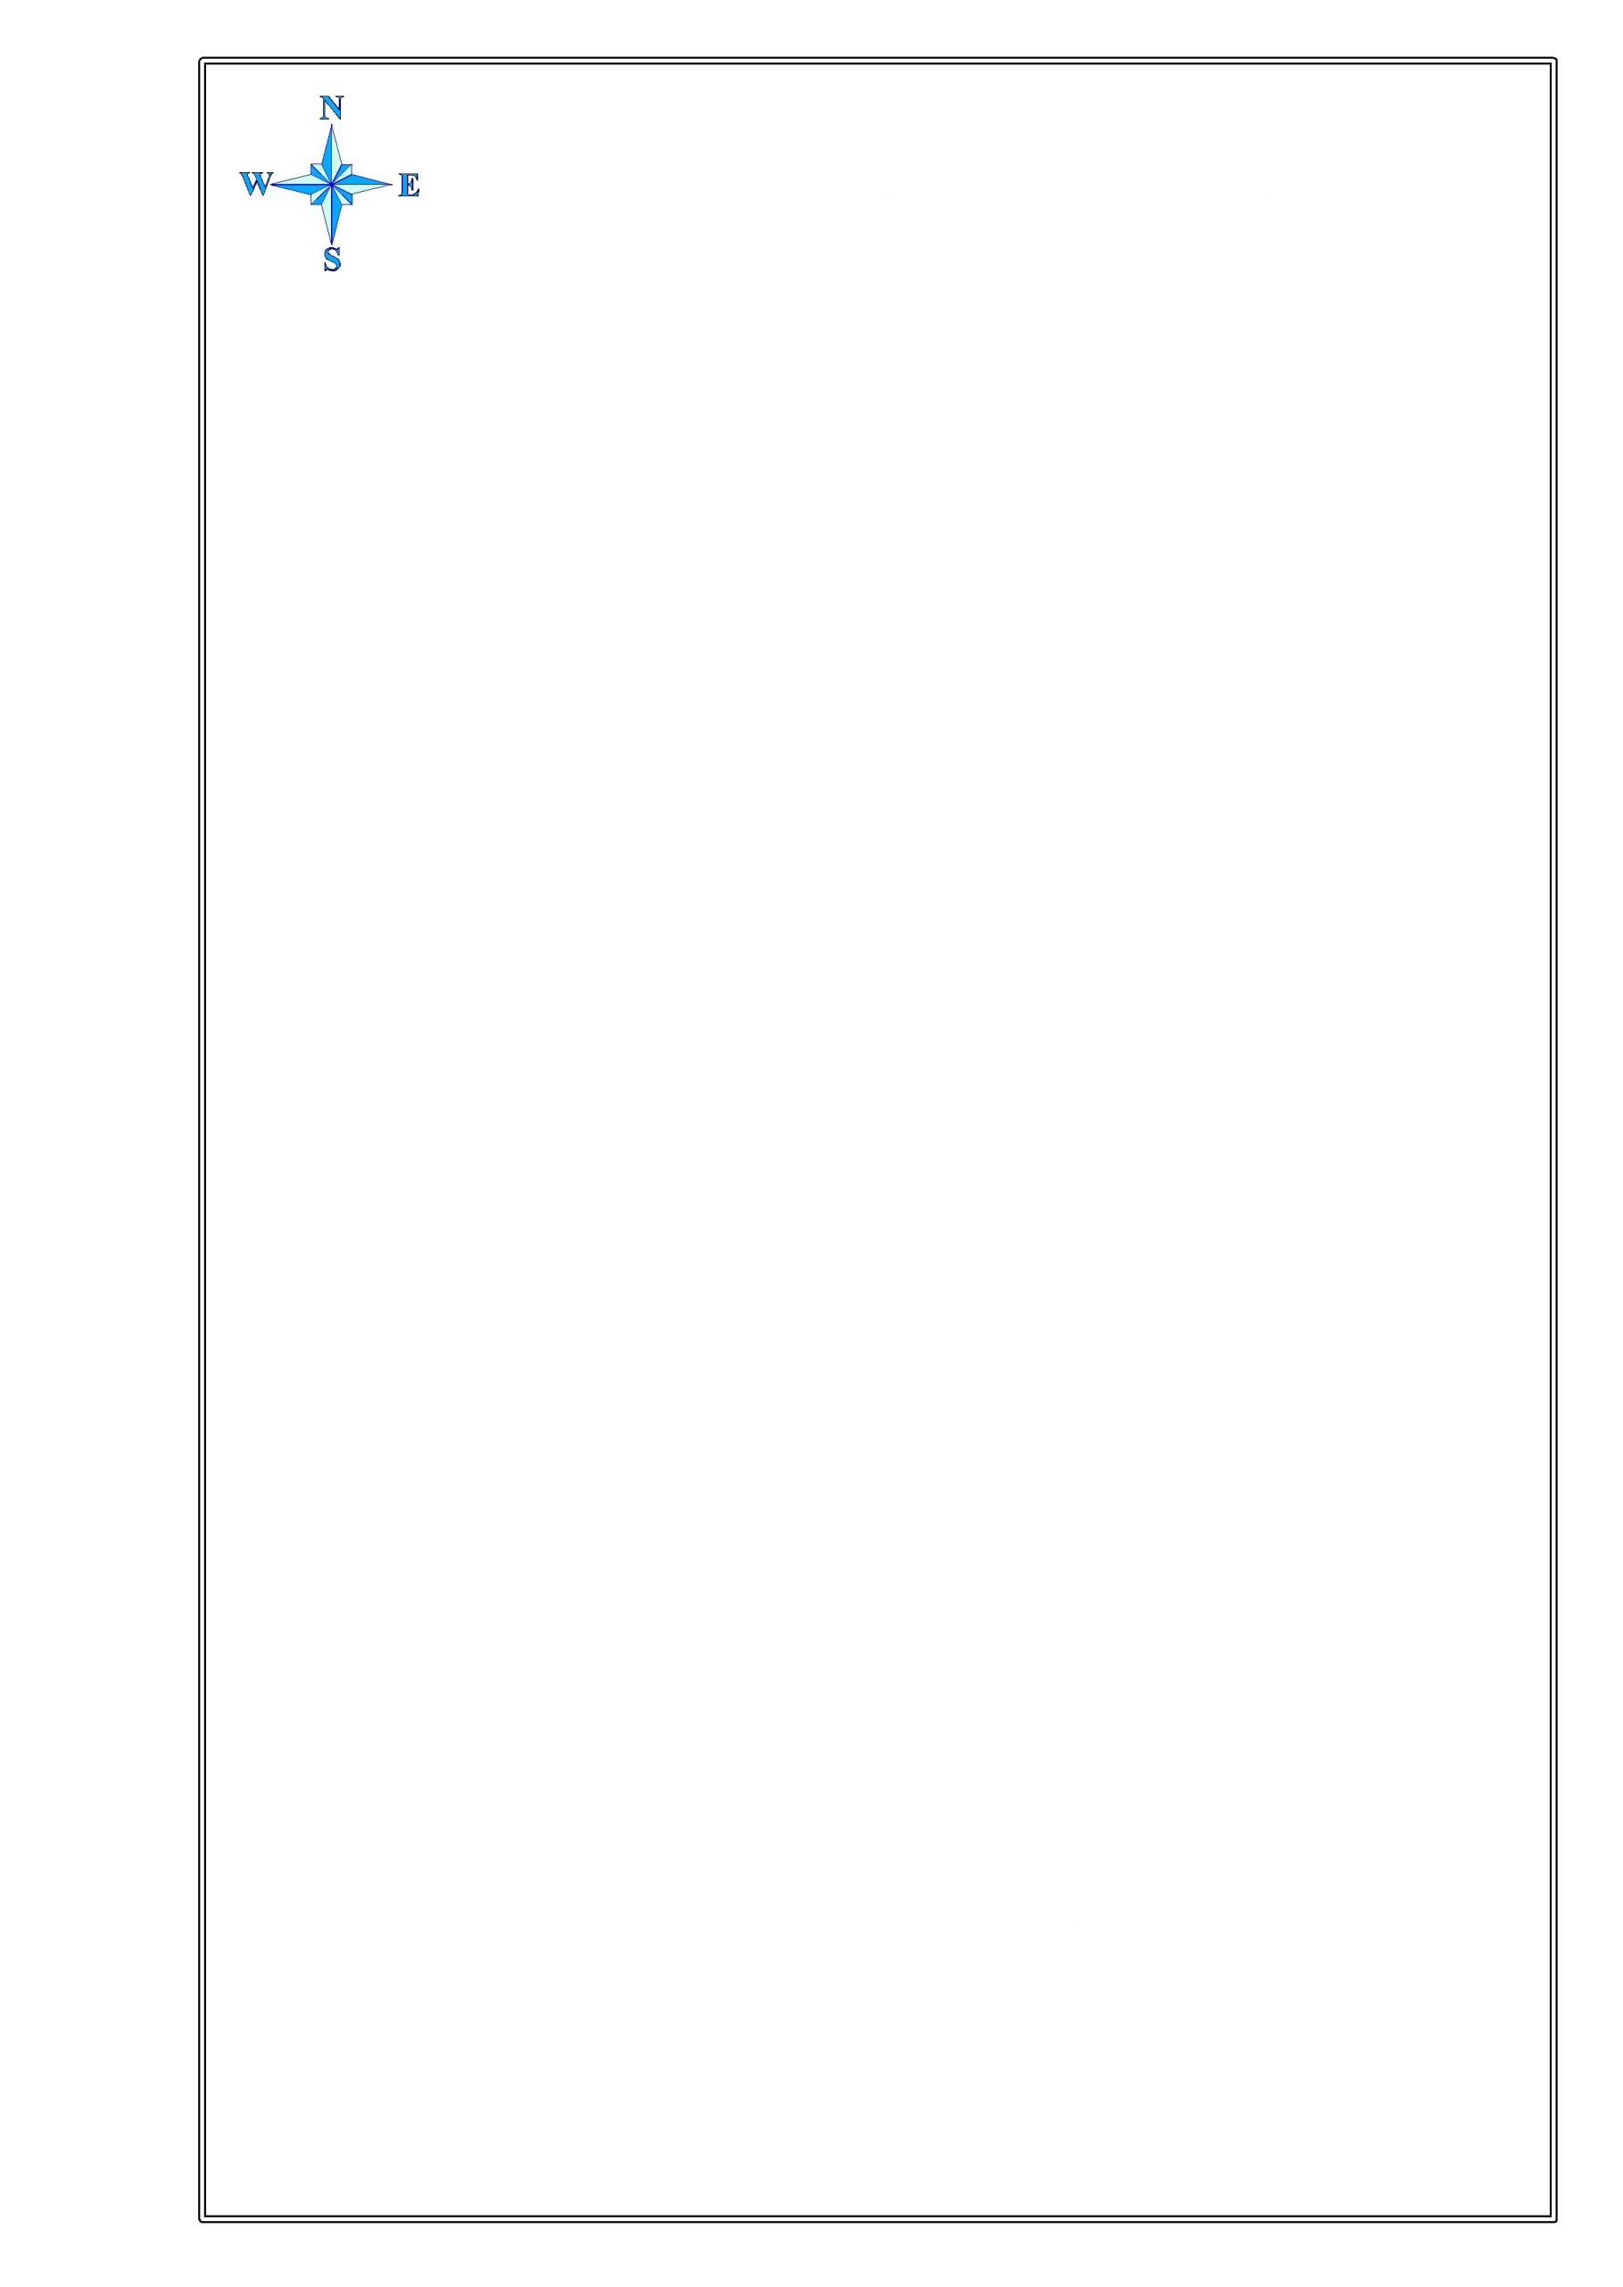

**СХЕМА ВОДНОГО ОБЪЕКТА**

*Наименование*

*водного объекта*

*Площадь, га*

*Местоположение*

*Муниципальное*

*образование*

Озеро Мал. Белое

280

4,0 км ЮВ д. Полое

Армизонский муниципальный район

*Субъект*

*РФ*

Тюменская

область

Описание границ рыбоводного участка:

точка 1 - 55°43′54″С / 67°50′31″В;

точка 2 - 55°43′35″С / 67°51′41″В;

точка 3 - 55°43′14″С / 67°50′34″В.

Границы рыбоводного участка определены последовательным соединением точек 1, 2 и 3 по береговой линии водного объекта.

Система координат WGS 84.

Схема № 2